1. OBJETIVO

Establecer los permisos correspondientes a cada usuario del sistema de acuerdo a las funciones que desempeñe en la entidad.

1. ALCANCE

Este manual aplica para todos funcionarios que gestión alguna actividad en el software del SII

1. DEFINICIONES

Sistema integrado de información (SII): software creado por Confecámaras, para las cámaras de comercio de las cuales es proveedor para gestionar la funciones registrales y demás procesos de la entidad.

1. RESPONSABLES

El soporte y mantenimiento está a cargo de Confecámaras como proveedor y súper-administrador del sistema, sin embargo el área de tecnología de la información de la entidad tiene facultad de administrador hasta cierto nivel.

1. **CONTENIDO**

**PERFIL AUXILIAR DE VENTANILLA Y ASESORES CENTRO DE ATENCION EMPRESARIAL CAE**

* **BANDEJAS**
* Registros públicos

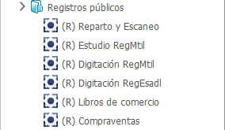

* Tickets y soporte



* Gestión documental



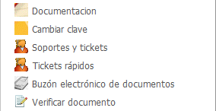

* **CONSULTAS Y TRANSACCIONES**
* Consultas – registros públicos

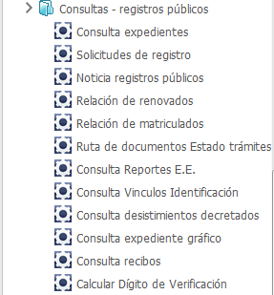

* Consultas – registros nacionales

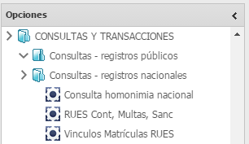

* Operaciones – registros públicos

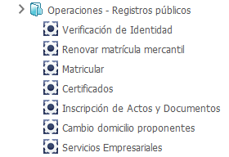

* **MÓDULOS DE REGISTRO**



* Registros públicos – gestión caja

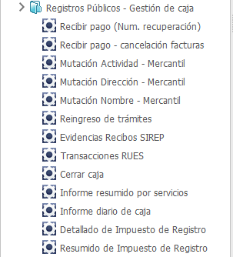

**PERFIL ADMINISTRADOR PQR**

* **BANDEJAS**
* Registros públicos

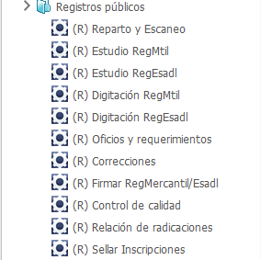

* Tickets y soporte



* Gestión documental

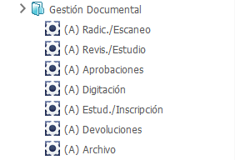

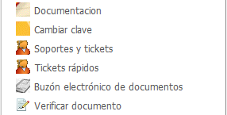

* CONSULTAS Y TRANSACCIONES
* Consultas – registros públicos

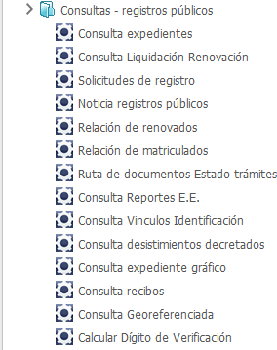

* Consultas – registros nacionales

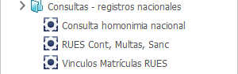

* Operaciones – registros públicos



* Operaciones – usuarios públicos



* Operaciones – usuario públicos



* **MODULO DE REGISTRO**
* Registros públicos – digitación



* Registros públicos – abogados

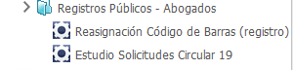

**PERFIL DIGITACIÓN**

* **BANDEJAS**
* Registros públicos



* Tickets y soporte



* Gestión documental





* **CONSULTAS Y TRANSACCIONES**
* Consultas - registros públicos

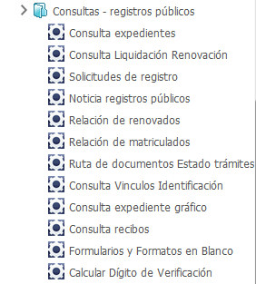

* Consultas – registros nacionales

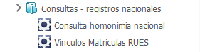

* **MODULO DE REGISTRO**

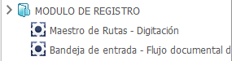

* Registros públicos – escaneo



* Registros públicos – digitación



**PERFIL CONTROL DE CALIDAD CERTIFICADOS**

* **BANDEJAS**
* Tickets y soporte



* Gestión documental





* **CONSULTAS Y TRANSACCIONES**
* Consultas - registros públicos

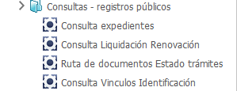

* Consultas – registros nacionales



**PERFIL ABOGADOS ASESORES Y USUARIOS DE CONSULTA EN GENERAL**

* **BANDEJAS**

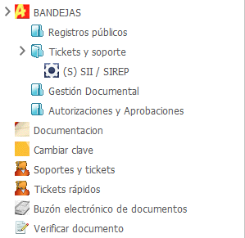

* **CONSULTAS Y TRANSACCIONES**
* Consultas – registros públicos

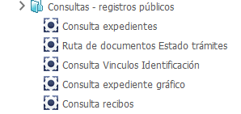

* Consultas – registros nacionales



**PERFIL ABOGADOS REGISTRALES**

* **BANDEJAS**
* Registros públicos

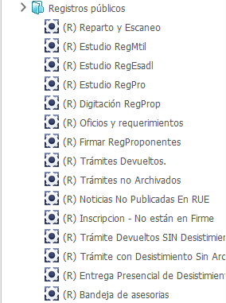

* Tickets y soporte



* Gestión documental

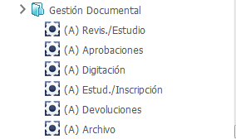



* **CONSULTAS Y TRANSACCIONES**
* Consultas registros públicos

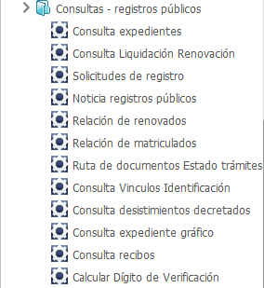

* Consulta – registros nacionales

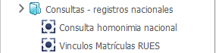

* Operaciones – registros públicos

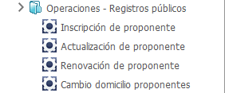

* Operaciones – usuarios públicos



* **MODULO DE REGISTRO**



* Registros públicos – digitación

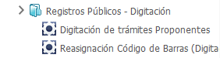

* Registros públicos - abogados

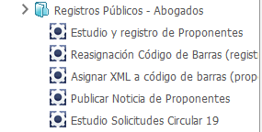

* Registros públicos – control de calidad



**PERFIL JEFE DE REGISTRO**

**BANDEJAS**

* Registros públicos

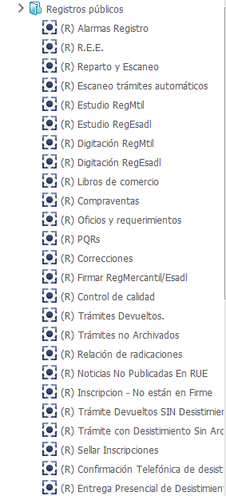

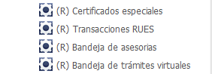

* Tickets y soporte

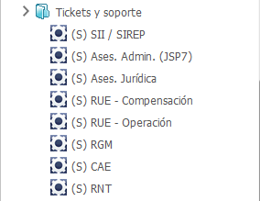

* Gestión documental

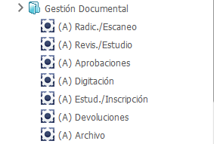

* Autorizaciones y aprobaciones





* **CONSULTAS Y TRANSACCIONES**
* Consultas – registros públicos

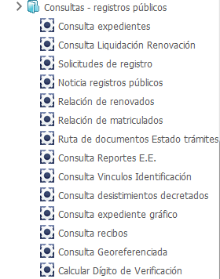

* Consultas – registros nacionales

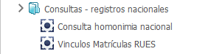

* Operaciones – usuarios públicos



* **TESORERIA**
* Procesos registrales



* **MODULO DE REGISTRO**



* Registros públicos – digitación



* Registros públicos – abogados



**ADMINISTRADOR DEL SISTEMA Y CONTABILIDAD**

* **BANDEJAS**
* Registros públicos

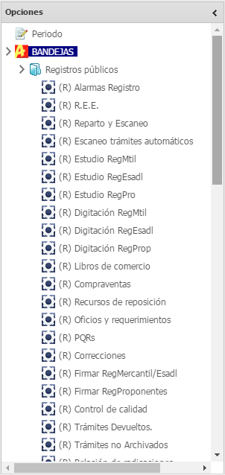

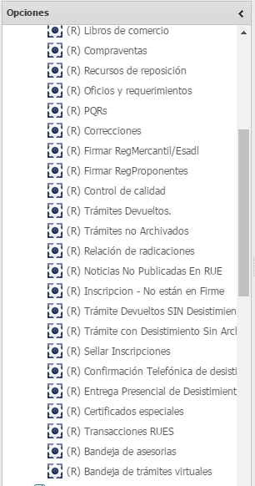

* Tickets y soporte

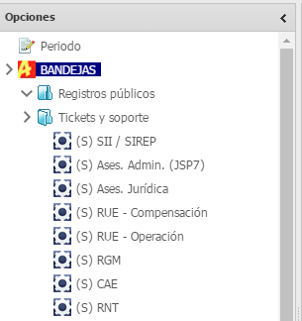

* Gestión documental

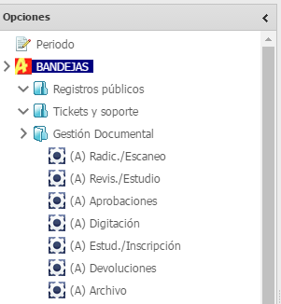

* Autorizaciones y aprobaciones

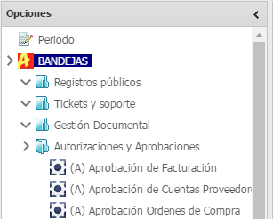

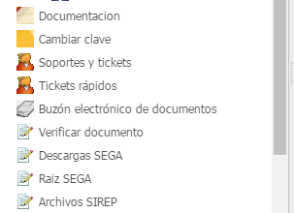

* Consultas y transacciones
* Consultas – registros públicos

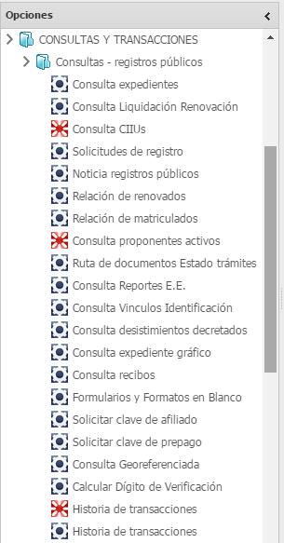

* Consultas – registros nacionales



* Operaciones – registros públicos

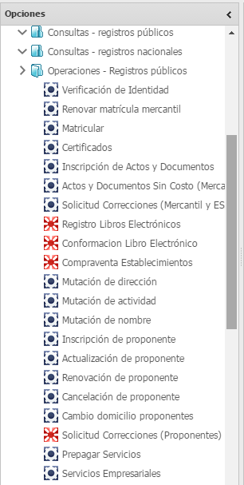

* Operaciones – usuarios públicos

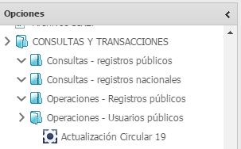

* Parametrización ERP
* Mantenimiento tablas básicas

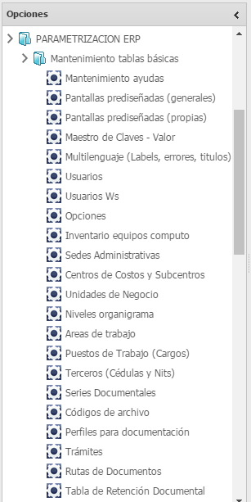

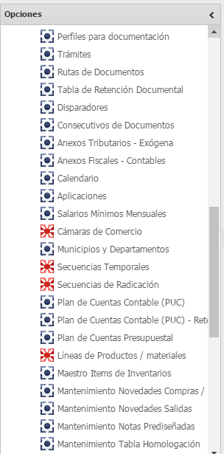

* Gestión de formularios

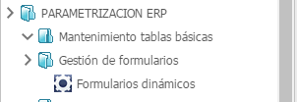

* Gestionar datos privados



* Administración de archivos y BD

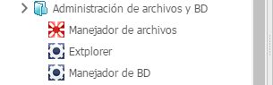

* Planeación estratégica y presupuesto
* Mantenimiento tablas

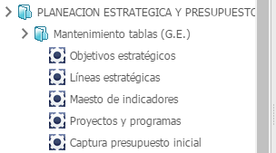

* Seguimiento y planeación estratégica



* Consultas y resultados de planeación estratégica

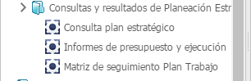

* Control y seguimiento
* Mantenimiento tablas control y seguimiento

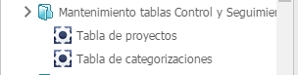

* Consultas e informes de control y seguimiento

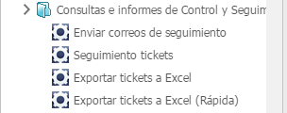

* Tickets



* Control de cambios

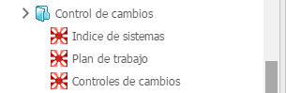

* Control de actas



* Documentación



* Gestión tecnológica

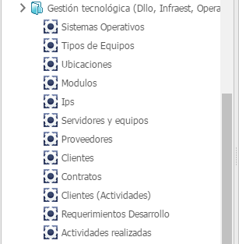

* Sistema de gestión integral
* Mantenimiento tablas del S.G.I.

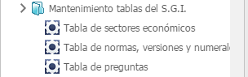

* Parametrización del S.G.I.

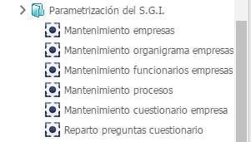

* Diligenciamiento del S.G.I.



* Diagnostico S.G.I.



* Gestión contable
* Administración contable

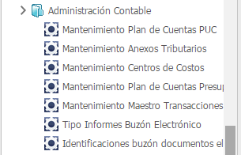

* Gestión de informes de terceros

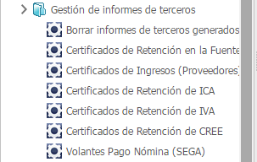

* Activos e inventarios

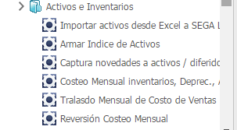

* Procesos especiales de la contabilidad

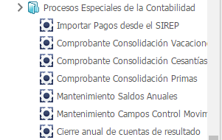

* Información exógena distrital

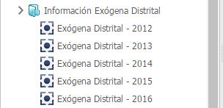

* Información exógena tributaria

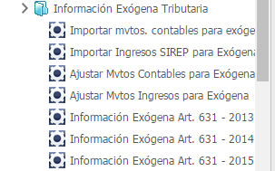

* Gestión presupuestal
* Control presupuestal - sega

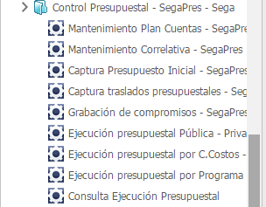

* Control presupuestal – SII – SEGA

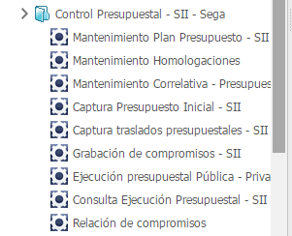

* Proyecciones

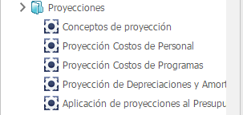

* Gestión de compras y proveedores
* Parametrización compras/proveedores

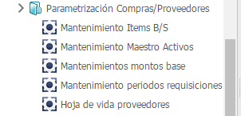

* Legalizaciones y procesos

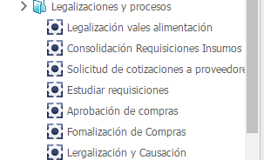

* Informes y consultas compras/proveedores

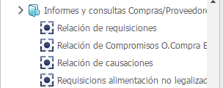

* Movimientos
* Movimientos contables SII

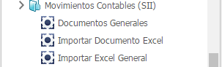

* Movimientos contables SEGA

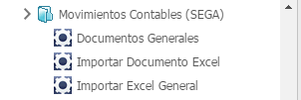

* Movimientos de tesorería

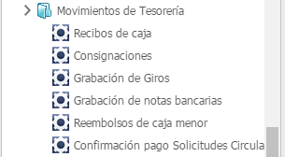

* Movimientos de compras, contratos y salidas

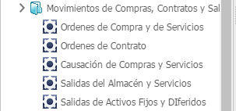

* Movimientos recursos humanos

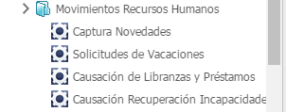

* Movimientos de facturación

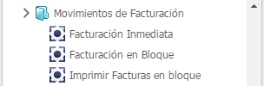

* Talento humano
* Tablas del recurso humano

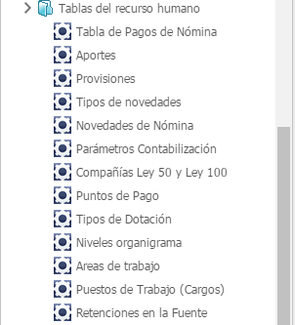

* Gestión talento humano

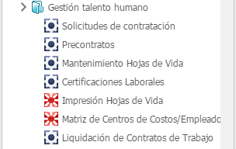

* Liquidación de pagos de nomina

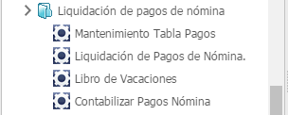

* Liquidaciones complementarias de nomina



* Certificaciones recursos humanos

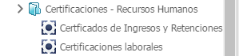

* Otros procesos de talento humano

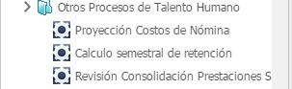

* Tesorería SIREP
* Procesos registrales

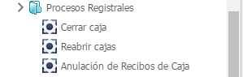

* Consultas e informes
* Consultas e informes contables

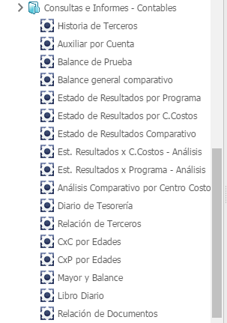

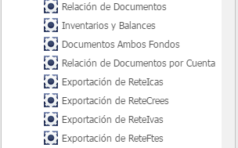

* Consulta e informes – compras /inventario

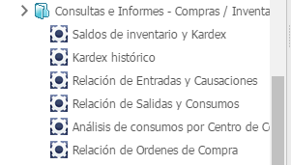

* Consultas e informes – activos fijos

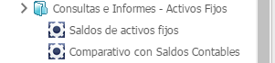

* Consultas e informes recursos humanos

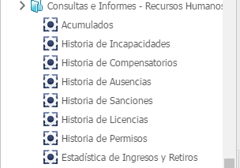

* Consultas e informes – indicadores



* NIIF
* Mantenimiento y parametrización



* Integración JSP7
* Mantenimiento e informes

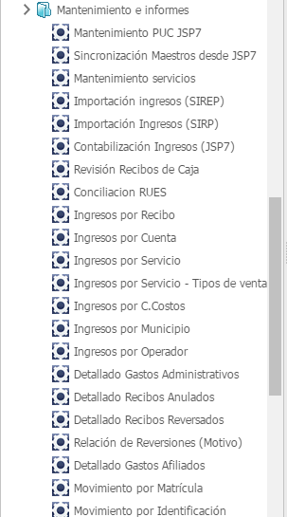

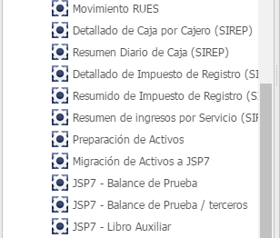

* Módulo de registros públicos
* Registros públicos – administración

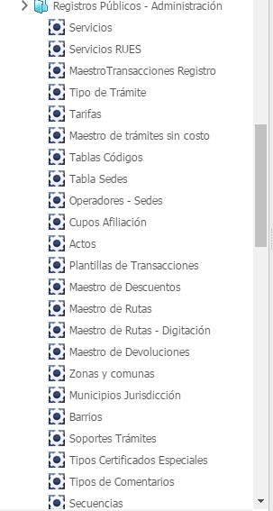

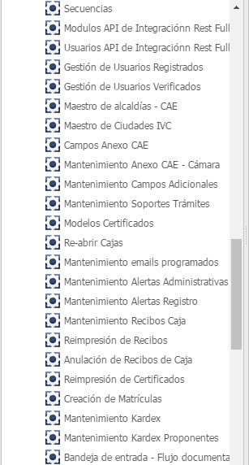

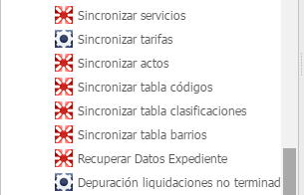

* Registros públicos – gestión de caja

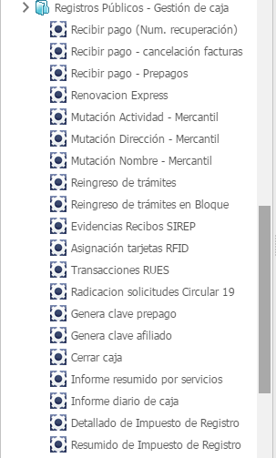

* Registros públicos – escaneo

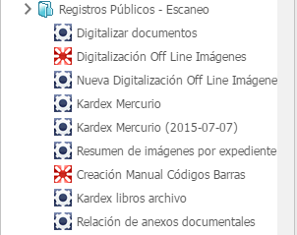

* Registros públicos – digitación

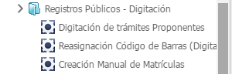

* Registros públicos – abogados

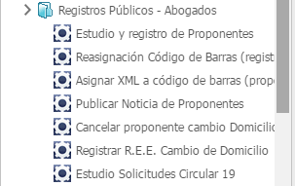

* Registros públicos – control de calidad



* Registros públicos – consultas internas

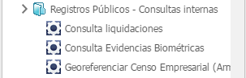

* Registros públicos – censos y encuestas



* Registros públicos – censos dinámicos

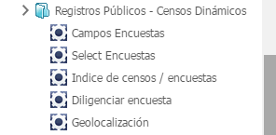

* Registros públicos - estadísticas y extracciones

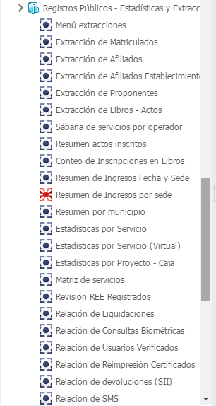

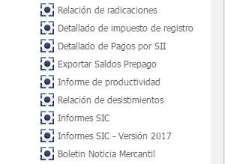

* Registros públicos – graficas



* Registros públicos – auditorias

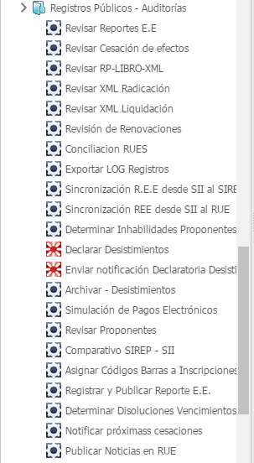

* Registros públicos – procesos especiales

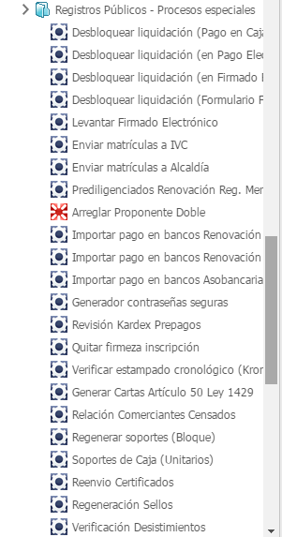

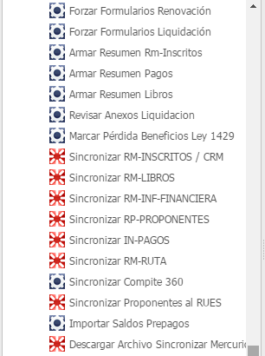

* Procesos SIPREF/gobernabilidad

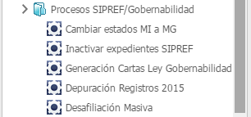

* Registros públicos – módulo de elecciones

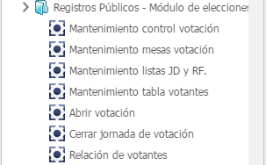

* Auditorias
* Auditorias generales



* Migración de datos
* Migración desde SEGA.LINUX

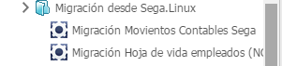

* Migración desde otros sistemas

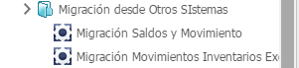

* Migración sistemas de imágenes

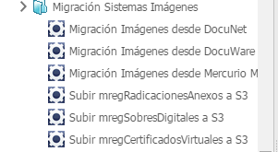

* Migración JSP7

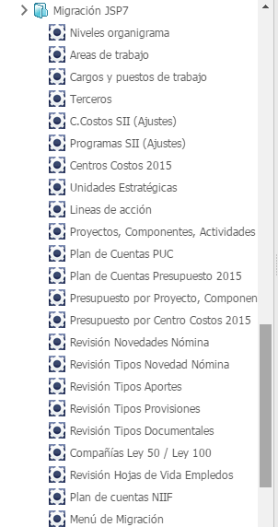



* Aseguramiento del SII
* Administrador BD y plataforma

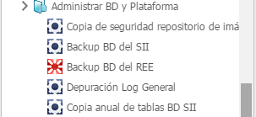

* Mantenimiento del SII

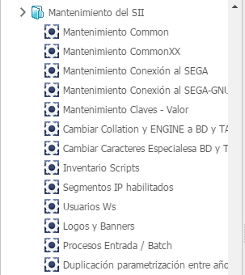

* Gestor de noticias

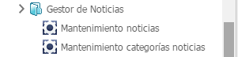

* Gestión del repositorio de imágenes



* Actualizaciones de SII

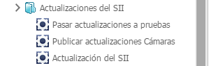

* Procesos especiales del SII

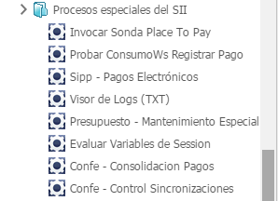

* Gestionar servicios zimbra

